«Dialoghi di frontiera» è una proposta culturale che intende attualizzare entro i contesti problematici dell’oggi la grande lezione di coraggio intellettuale e di apertura dialogica testimoniata a suo tempo da Antonio Rosmini (1797-1855). È un’occasione di informazione e dibattito su tematiche di grande attualità per singoli, gruppi, associazioni della città. Ogni incontro è aperto al contributo pensoso di credenti e non credenti, nella convinzione che solo attraverso il confronto e la ricerca cresce l’umanità di ciascuno.

L’edizione 2017 dei «Dialoghi» è dedicata al tema “Sentimenti e risentimenti”.
Il mondo contemporaneo ha sviluppato un percorso istituzionale e mediatico dove le scienze della psiche hanno preso il sopravvento sopra le scienze umanistico-filosofiche. La lettura della realtà non è più una valutazione razionale, ma privilegia la ricezione interiore dell’individuo e la sua modalità reattiva. Questo instaura anche una differente scansione delle procedure decisionali.
L’uomo post-moderno non promuove intelligenza e volontà, ma considera umanizzanti e veritiere le relazioni emotivo-affettivo-sentimentali, viste come dimensioni più consone ad esprimere la reale identità della persona e la sua quotazione in società.
Inoltre, nel solco dell’inconscio freudiano, e in linea con le organizzazioni archetipiche junghiane, non è più possibile considerare attuale e credibile il libero arbitrio, relegato ormai a retaggio medievale e totalmente invalidato in una visione sociale fortemente influenzata da modelli empiristici e da una invasiva ideologia sensista.
In tale prospettiva sembra eliminata la sfera morale che consentirebbe di assecondare sentimenti e moti interiori positivi, e di ostacolare e contenere risentimenti, proiezioni ed emozioni non rispettosi della dignità umana propria ed altrui.


“Non parmi degna del titolo di Sapienza quella cognizione che nulla opera sul cuore umano e che, quasi inutile peso, ingombra la mente dell’uomo mortale senza accrescergli i beni, senza diminuirgli i mali, e senza appagare o consolare almeno i perpetui suoi desideri.” (A. Rosmini, Teodicea)

Per informazioni:
BIBLIOTECA ROSMINIANA
via Stoppani 1
38068 Rovereto (TN)
0464 - 431427
rosminiana@biblio.infotn.it

Questa edizione dei “Dialoghi di frontiera”
è promossa e sostenuta da




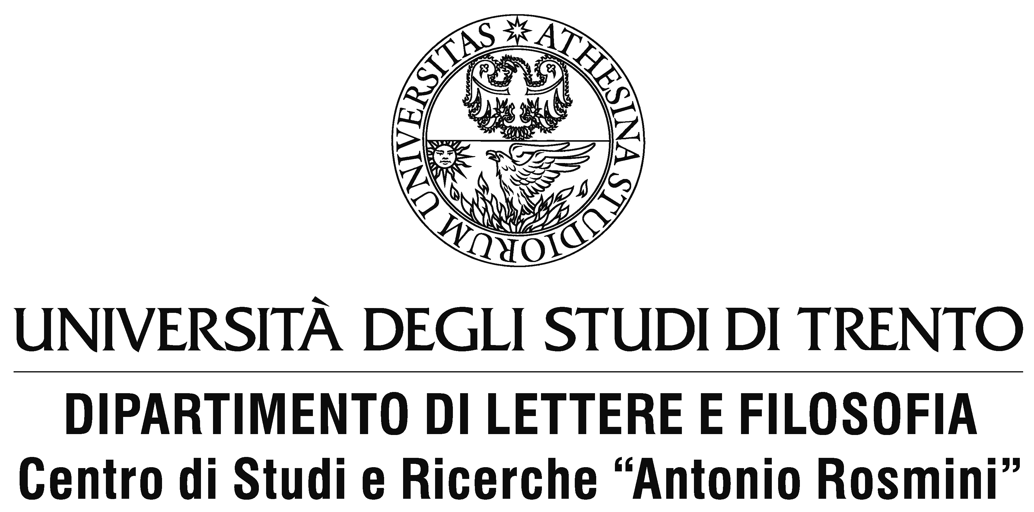

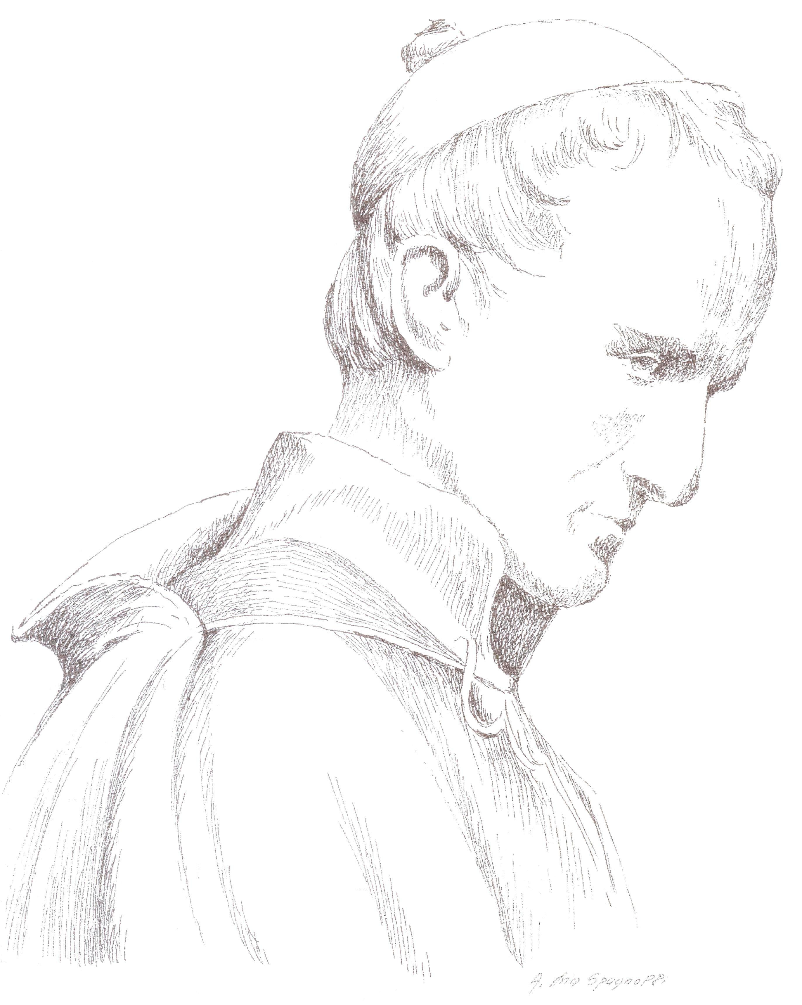

24 ottobre — 6 novembre — 20 novembre 2017

Martedì 24 ottobre 2017 — ore 20.30

Sentimenti e risentimenti
nella vita personale

Carlo Brentari
Università di Trento

dialoga con Patrizia Belli

Introduce padre Mario Pangallo

Per comprendere le azioni umane facciamo spesso riferimento all’istinto, a quel livello di spontaneità profonda in cui si radica la vita cosciente della persona e che (a volte) minaccia di travolgerla. Ma che cosa si intende esattamente per ‘istinto’? Da dove deriva questo concetto, e quali sono state al proposito le riflessioni dei filosofi? Prendendo le mosse dalla visione dell’uomo di Antonio Rosmini, cercheremo di riflettere su questa forza problematica che è però, al tempo stesso, una ricca riserva di sentimenti propulsivi e vitali.

Carlo Brentari, insegnante e ricercatore, si occupa di antropologia filosofica e studia i contributi dati alla comprensione dei rapporti uomo-animale da filosofi e scienziati appartenenti a diverse tradizioni. Negli ultimi anni ha approfondito in particolare la teoria dell’ambiente di Jakob von Uexküll e la visione dell’animalità di Antonio Rosmini. È attualmente assegnista di ricerca presso il Centro di Studi e Ricerche “Antonio Rosmini” dell’Università degli Studi di Trento.
CASA NATALE A. ROSMINI - Sala degli Specchi - corso Rosmini, 28 - ROVERETO

Lunedì 6 novembre 2017 — ore 20.30

Sentimenti e risentimenti
nell’esperienza religiosa

Chiara Curzel
Istituto Superiore di Scienze Religiose di Trento

dialoga con Sandro Aita

Introduce Michele Dossi

«Dio sensibile al cuore...», ha scritto Pascal, a sottolineare l’ineludibile componente intuitiva e sentimentale dell’esperienza religiosa. D’altra parte Nietzsche ha denunciato il «risentimento» religioso presentando i credenti come individui incapaci di amare se stessi e per questo destinati, loro malgrado, a essere risentiti generatori di odio. Come sciogliere questa radicale ambivalenza? Quale ruolo riconoscere ai sentimenti e ai risentimenti nell’esperienza religiosa di uomini e donne del nostro tempo? Come vivere oggi un’esperienza religiosa sentimentalmente ricca e autentica?

Chiara Curzel, religiosa delle Figlie del Cuore di Gesù, fondate a Trento da padre Mario Venturini, ha studiato lettere classiche e teologia conseguendo il dottorato in Teologia e Scienze Patristiche. E’ docente di Patrologia, Letteratura cristiana antica e Greco biblico presso l’Istituto Superiore di Scienze Religiose di Trento e collabora con l’Istituto Patristico Agostiniano di Roma. Si occupa inoltre di tematiche relative alla vita consacrata e presbiterale.

Lunedì 20 novembre 2017 — ore 20.30

Sentimenti e risentimenti
nelle relazioni sociali

Grazia Villa
Avvocata

dialoga con Paolo Mantovan

Introduce Paolo Marangon

E’ sempre più diffusa l’impressione che le relazioni sociali, da sempre esposte a varie forme di violenza, siano oggi particolarmente fragili e vulnerabili, accrescendo paure e conflitti: in famiglia, nel lavoro, nei quartieri, tra i sessi, tra adulti e bambini, tra residenti e immigrati. I social network ne sono spesso uno specchio eloquente e un volano moltiplicatore. Ma quali sono le violazioni davvero intollerabili? Quali perdite danno luogo al risentimento? Quali i sentimenti generativi di futuro? Il diritto, come compositore dei conflitti, dev’essere forte, mite o leggero?

Grazia Villa, avvocata dei diritti delle persone (donne, lavoro, minori, famiglia, immigrazione, cittadinanza, libertà), è studiosa del pensiero delle donne e praticante politica, sociale ed ecclesiale dentro e fuori le istituzioni. Oltre all’esercizio della professione, da anni segue percorsi formativi per studenti delle scuole superiori e per adulti sui temi della legalità e dei diritti umani.

